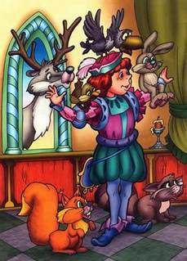
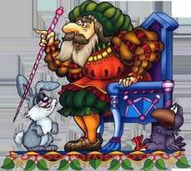
Жил когда-то старый граф, у которого был единственный сын. Юноша никак не мог научиться какому-нибудь ремеслу, и поэтому все считали его глупцом. Однажды отослал граф сына в обучение к одному знаменитому мастеру.
Через год юноша возвратился домой в окружении лесных зверюшек и птиц. Удивился отец и спрашивает:
— Чему же полезному ты научился, сынок?
— Научился я, батюшка, понимать язык лесных зверей, а ещё собак, птиц и даже лягушек.
— Как можно жить таким ремеслом? — разгневался граф. — Вон из моего дома, бездельник, ты мне больше не сын!
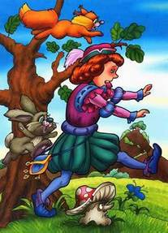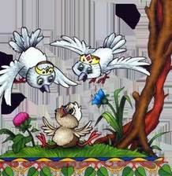
Пошёл юноша из отчего дома куда глаза глядят и забрёл в дремучий лес. Видит, два белых голубя кружат над выпавшим из гнезда птенцом. Поднял юноша птенца и положил в гнездо. Уж как голуби благодарили его:
— Придёт время, и мы тебе королевскую услугу окажем, — сказали голуби.
К вечеру подошёл юноша к высокому мрачному замку. У ворот замка его встретил маленький седой старик. На просьбу юноши переночевать старик с горестью ответил:
— Ночуй, если тебе жизнь не дорога, ибо замок этот давно проклят, — и ушёл печальный.
Глубокой ночью юношу разбудил леденящий кровь вой собак. Поборов страх, он спустился в подвал и увидел трёх огромных псов. Юноша не испугался, а стал о чём-то с ними беседовать на собачьем языке.
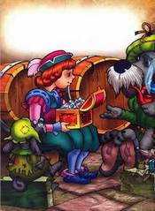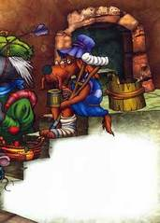
А утром старик нашёл юношу живым и здоровым да ещё с ларцом драгоценных камней. Юноша рассказал, что заколдованные собаки охраняли зарытый в подвале клад. Когда же он клад откопал, проклятие исчезло, а собаки убежали. Старик очень обрадовался и оставил юношу жить в замке как родного сына.
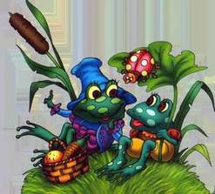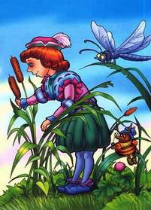
Однажды юноша гулял в окрестностях замка и услышал беседу двух лягушек. Он очень удивился и задумался, а вечером в замке спросил у старика:
— Скажи мне, что же случилось с вашим королём?
— Странно, откуда ты узнал об этом, но это тёмная история. Много лет назад король не вернулся из дальних странствий, и все его наследники перессорились из-за трона. Тогда народ решил, что на нового короля должно указать небесное знамение, а звездочёты предсказали, что этот день наступит именно завтра.
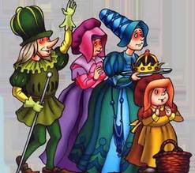
Захотелось юноше посмотреть на это чудо. Он и старик, нарядившись по-праздничному, отправились утром в город.
Заметив незнакомого красивого богато одетого молодого человека, все горожане с любопытством на него смотрели. И вдруг юноше на плечи опустились два белоснежных голубя. Горожане решили, что это и есть знак свыше, и спросили у юноши, не хочет ли он стать их королём.
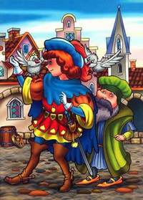
Парень растерялся, не зная, достоин ли он такой высокой чести, но голубь шепнул ему на ухо, что это и есть та самая королевская услуга, и он согласился.
С тех пор юноша стал мудро править королевством, а два голубя всегда давали ему разумные советы.

